Instituto Federal do Pará – IFPA

Diretoria de Tecnologia da Informação – DTI

Coordenação de Sistemas de Informação – CSI

Roteiro do Módulo de Pesquisa

PROPPG e Diretorias de Pesquisa

02 de junho de 2021

Índice
1. Fase dos Grupos de Pesquisa 3
1.1. Solicitar Criação do Grupo de Pesquisa 3
1.2. Corrigir/Atualizar os Dados do Grupo de Pesquisa 3
1.3. Aprovação pela Diretoria de Pesquisa do Campus 3
1.4. Aprovação pela Pró-reitoria 4
1.5. Solicitar Correção em Lote (PROPPG) 4
2. Fase de Configuração 4
2.1. Cadastrar novo Período de Cotas 4
2.2. Cadastrar novo Edital 4
2.3. Cadastrar Calendário 5
2.4. Cadastrar Entidade Financiadora 5
2.5. Cadastrar Tipos de Bolsas 5
3. Fase de Submissão de Propostas 5
3.1. Submeter Proposta de Projeto Interno 5
3.2. Solicitar Cota de Bolsa 6
3.3. Cadastrar Plano de Voluntário 6
3.4. Cadastrar Plano de Trabalho Sem Cota 6
3.5. Submeter Proposta de Projeto Externo 6
4. Etapa de Distribuição, Avaliação e Análise dos Projetos 6
4.1. Distribuição para os Consultores 7
4.2. Avaliação dos Planos de Trabalhos pelos Consultores 7
4.3. Avaliação dos Projetos pelos Consultores 7
4.4. Analisar Avaliações 7
4.5. Divulgar Resultados 8
4.6. Distribuir Cotas de Bolsas 8
4.7. Cadastro de Consultores 8
5. Etapa de Execução do Projetos 8
5.1. Registrar Início da Execução do Projeto 9
5.2. Criar a Comunidade Virtual do Projeto 9
5.3. Discente Registra Interesse em um Plano de Trabalho (com Cota de Bolsa) 9
5.4. Coordenador do Projeto Indica/Substitui Bolsista 10
5.5. Discente Envia o Relatório Parcial 10
5.6. Coordenador Emite Parecer sobre o Relatório Parcial 10
5.7. Discente Envia o Relatório Final 10
5.8. Coordenador Emite Parecer sobre o Relatório Final do Discente 10
5.9. Enviar Relatório Anual do Projeto 10
5.10. Diretoria de Pesquisa Emite Parecer sobre o Relatório Final do Projeto 11

1. Fase dos Grupos de Pesquisa
Todo projeto deve estar vinculado a um grupo de pesquisa. Sendo assim, primeiramente é necessário que o proponente esteja participando de um grupo de pesquisa, ou que ele solicite a criação de um novo grupo de pesquisa.
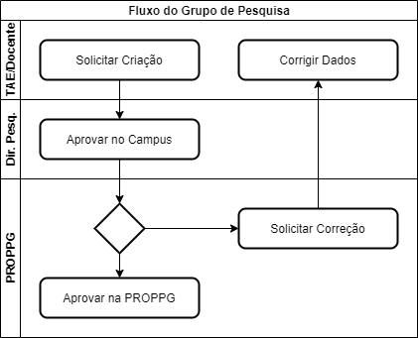

1.1. Solicitar Criação do Grupo de Pesquisa
Preenchimento de um formulário indicando, título, linhas de pesquisa, objetivos, membros, etc.
- TAE: Módulo "Pesquisa", Aba "Operações", Item "Grupo de Pesquisa > Cadastrar"
- Docente: Módulo "Portal do Docente", Menu "Pesquisa", Item "Grupo de Pesquisa/Projetos de Apoio > Proposta de Criação de Grupo de Pesquisa > Cadastrar"
- OBS.1: A cada etapa avançada a proposta de criação do grupo é salva, mas a proposta apenas é submetida para avaliação na última etapa;
- OBS.2: Durante a etapa 3 é necessário enviar e-mails para os membros solicitando a assinatura. Os membros receberão e-mails contendo links e senhas provisórias para efetuarem a assinatura do grupo de pesquisa. Apenas após todos os membros assinarem é que será possível enviar a proposta para avaliação na última etapa.

1.2. Corrigir/Atualizar os Dados do Grupo de Pesquisa
Durante a avaliação da proposta, a gestão poderá solicitar correção de dados. Eventualmente a gestão poderá solicitar atualização de dados de grupos de pesquisa já aprovados.
- TAE: Módulo "Pesquisa", Aba "Operações", Item "Grupo de Pesquisa > Consultar", Opção "Continuar Cadastro"
- Docente: Módulo "Portal do Docente", Menu "Pesquisa", Item "Grupo de Pesquisa/Projetos de Apoio > Proposta de Criação de Grupo de Pesquisa > Consultar"

1.3. Aprovação pela Diretoria de Pesquisa do Campus
Antes da proposta ser encaminhada para a PROPPG ela necessita do aval da Diretoria de Pesquisa do campus.
- Dir. Pesq.: Módulo "Pesquisa", Aba "Cadastros", Item "Grupo de Pesquisa > Listar/Alterar", Opção "Alterar Status"

1.4. Aprovação pela Pró-reitoria
Após aval da Diretoria de Pesquisa do campus a PROPPG realizará a aprovação da proposta, ou solicitará correção de dados.
- PROPPG: Módulo "Pesquisa", Aba "Cadastros", Item "Grupos de Pesquisa > Autorizar Grupo de Pesquisa"

1.5. Solicitar Correção em Lote (PROPPG)
É possível selecionar várias propostas e solicitar correção para vários projetos de uma única vez.
- PROPPG: Módulo "Pesquisa", Aba "Cadastros", Item "Grupos de Pesquisa > Solicitar Correção em Lote"

2. Fase de Configuração
No caso de projetos vinculados a editais gerenciados pelo IFPA, é necessária a realização de configuração pela gestão antes da submissão das propostas.
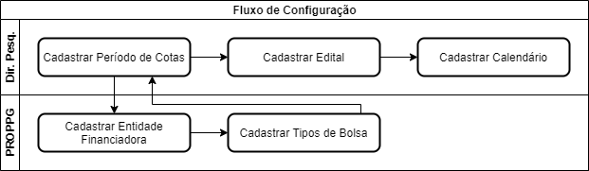

2.1. Cadastrar novo Período de Cotas
O período de cotas é responsável por controlar os calendários dos relatórios parciais e finais submetidos pelos discentes.
- Dir. Pesq.: Módulo "Pesquisa", Aba "Projetos", Aba "Projetos de Pesquisa", Item "Cotas > Cadastrar"
- OBS.1: Caso o "Órgão Financiador" das bolsas não seja exibido, será necessário solicitar que a PROPPG cadastre a entidade financiadora e os tipos de bolsas que serão ofertados;
- OBS.2: Apesar de serem opcionais, é necessário informar os períodos de envio de relatórios para que os discentes indicados possam efetuar o preenchimento através do "Portal do Discente".

2.2. Cadastrar novo Edital
Após configuração do período de cotas, é necessário cadastrar o edital que irá controlar o período de submissão de propostas. Além disso, no caso de bolsas financiadas por recursos da Assistência Estudantil, será necessário informar o quantitativo de cada tipo de bolsa disponível para concorrência.
- Dir. Pesq.: Módulo "Pesquisa", Aba "Projetos", Aba "Projetos de Pesquisa", Item "Cadastro de Editais / Chamada Interna > Cadastrar"
- OBS.1: Se o edital não utiliza recursos da Assistência ao Estudante é necessário manter a opção "Distribuição de Cotas de Bolsas?" com o valor "Não". Isso permitirá que o coordenador do projeto indique qualquer discente para as bolsas.
- OBS.2: Se o edital utilizar recursos da Assistência ao Estudante é necessário marcar a opção "Distribuição de Cotas de Bolsas?" com o valor "Sim" e para cada tipo de bolsa ofertada será necessário informar a quantidade e adicionar. Isso fará com que os discentes possam "Registrar interesse" em um determinado plano de trabalho (após preenchimento do cadastro único).

2.3. Cadastrar Calendário
O calendário do campus irá controlar o uso de vários recursos, dentre eles podemos destacar: período de indicação de novos bolsistas e período de submissão do relatório anual do projeto.
- Dir. Pesq.: Módulo "Pesquisa", Aba "Projetos", Aba "Projetos de Pesquisa", Item "Outras Operações / Calendário"

2.4. Cadastrar Entidade Financiadora
Quando solicitado pela Diretoria de Pesquisa, a PROPPG efetuará o cadastramento.
- PROPPG: Módulo "Pesquisa", Aba "Cadastros", Item " Entidade Financiadora > Cadastrar"

2.5. Cadastrar Tipos de Bolsas
Para cada entidade financiadora, a PROPPG cadastrará todos os possíveis tipos de bolsas.
- PROPPG: Módulo "Pesquisa", Aba "Cadastros", Item " Tipos de Bolsa > Cadastrar"

3. Fase de Submissão de Propostas
Para submeter propostas de projetos internos será necessário cadastrar a proposta e seus respectivos planos de trabalho (concorrendo à cota de bolsas, de voluntário e/ou sem concorrer à cota de bolsas). Propostas de projetos externos podem ser cadastradas a qualquer momento, já que não são gerenciadas pelo próprio IFPA.
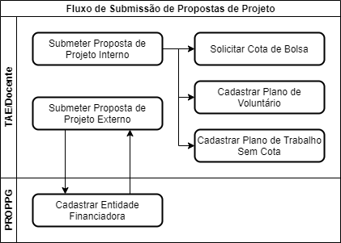

3.1. Submeter Proposta de Projeto Interno
Durante o período especificado no cadastro do edital, os docentes ou TAEs poderão submeter propostas de projetos internos.
- TAE: Módulo "Pesquisa", Aba "Operações", Item "Projetos de Pesquisa > Submeter proposta de Projeto Interno"
- Docente: Módulo "Portal do Docente", Menu "Pesquisa", Item "Projetos de Pesquisa > Submeter Proposta > Projeto Interno"

3.2. Solicitar Cota de Bolsa
Caso o edital utilize recursos da Assistência ao Estudante, será necessário que o coordenador solicite concorrer à uma cota de bolsas cadastrando um plano de trabalho para ser executado pelo discente bolsista.
- TAE: Módulo "Pesquisa", Aba "Operações", Item "Planos de Trabalho > Solicitar Cota de Bolsa”
- Docente: Módulo "Portal do Docente", Menu "Pesquisa", Item "Planos de Trabalho > Solicitar Cota de Bolsa"

3.3. Cadastrar Plano de Voluntário
Caso o projeto envolva vaga para discente voluntário, será necessário que o coordenador cadastre um plano de trabalho que será executado pelo discente voluntário.
- TAE: Módulo "Pesquisa", Aba "Operações", Item "Planos de Trabalho > Cadastrar Plano de Voluntário"
- Docente: Módulo "Portal do Docente", Menu "Pesquisa", Item "Planos de Trabalho > Cadastrar Plano de Voluntário"

3.4. Cadastrar Plano de Trabalho Sem Cota
Caso o edital não utilize recursos da Assistência ao Estudante, será necessário que o coordenador cadastre um plano de trabalho sem cota para ser executado pelo discente bolsista.
- TAE: Módulo "Pesquisa", Aba "Operações", Item "Planos de Trabalho > Cadastrar Plano de Trabalho sem Cota"
- Docente: Módulo "Portal do Docente", Menu "Pesquisa", Item "Planos de Trabalho > Cadastrar Plano de Trabalho sem Cota"

3.5. Submeter Proposta de Projeto Externo
Como os projetos externos não são vinculados à editais do IFPA, estes podem ser cadastrados a qualquer momento.
- TAE: Módulo "Pesquisa", Aba "Operações", Item "Projetos de Pesquisa > Submeter proposta de Projeto Externo"
- Docente: Módulo "Portal do Docente", Menu "Pesquisa", Item "Projetos de Pesquisa > Submeter Proposta > Projeto Externo"

4. Etapa de Distribuição, Avaliação e Análise dos Projetos
Após submissão das propostas de projetos internos, estes devem ser avaliados por consultores ad hoc e em seguida analisados pela Diretoria de Pesquisa. Além disso, no caso de editais que utilizem recursos da Assistência Estudantil é necessário registrar a distribuição de cotas de bolsas para os projetos aprovados.
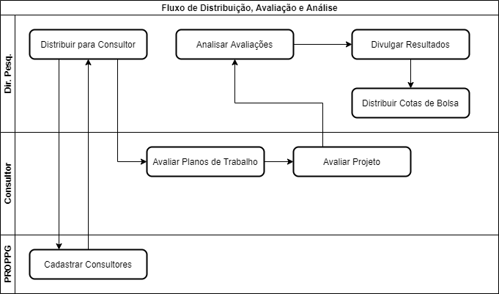

4.1. Distribuição para os Consultores
As propostas de projetos de pesquisa devem ser distribuídas para pelo menos 1 (um) consultor ad hoc.
- Dir. Pesq.: Módulo "Pesquisa", Aba "Operações", Item "Distribuição para Consultores > Distribuir Manualmente"
- OBS.: Se um consultor específico não for localizado será necessário entrar em contato com a PROPPG e solicitar o cadastro do docente como um consultor interno.

4.2. Avaliação dos Planos de Trabalhos pelos Consultores
Para avaliar as propostas de projetos de pesquisa, é necessário avaliar todos os planos de trabalho cadastrados pelo proponente.
- Consultor: Módulo "Portal do Docente", Menu "Pesquisa > Acesso ao Portal do Consultor", Item "Avaliações > Planos de Trabalhos Pendentes"

4.3. Avaliação dos Projetos pelos Consultores
Após avaliação dos planos de trabalho é possível efetuar a avaliação da proposta de projeto.
- Consultor: Módulo "Portal do Docente", Menu "Pesquisa > Acesso ao Portal do Consultor", Item "Avaliações > Projetos de Pesquisa Pendentes"
- OBS.: O projeto só poderá ser avaliado se cada um dos planos de trabalho forem aprovados por, pelo menos, um consultor.

4.4. Analisar Avaliações
Após avaliação por parte dos consultores ad hoc a Diretoria de Pesquisa precisa analisar as avaliações e registrar quais projetos foram aprovados.
- Dir. Pesq.: Módulo "Pesquisa", Aba "Operações", Item "Avaliação de Projetos > Analisar Avaliações"

4.5. Divulgar Resultados
No caso de editais que utilizam os recursos da Assistência Estudantil, para que os proponentes visualizem o resultado, é necessário editar o edital e informar o campo "Divulgar Resultado?" com o valor "Sim".
- Dir. Pesq.: Módulo "Pesquisa", Aba "Projetos", Aba "Projetos de Pesquisa", Item “Cadastro de Editais / Chamada Interna > Alterar/Remover”

4.6. Distribuir Cotas de Bolsas
No caso de editais que utilizam os recursos da Assistência Estudantil, é necessário registrar, para cada proponente, com quantas cotas de bolsas ele foi contemplado.
- Dir. Pesq.: Módulo "Pesquisa", Aba "IC", Item "Concessão de Cotas de Bolsa > Efetuar Ajustes na Distribuição de Cotas"

4.7. Cadastro de Consultores
Quando solicitado pela Diretoria de Pesquisa, a PROPPG efetuará o cadastramento de novos consultores ad hoc.
- PROPPG: Módulo "Pesquisa", Aba "Consultores/Comitê Científico", Item "Consultores Internos/Externos > Cadastrar Consultores"

5. Etapa de Execução do Projetos
Após aprovação do projeto, inicia a fase de gerenciamento por parte do coordenador do projeto.
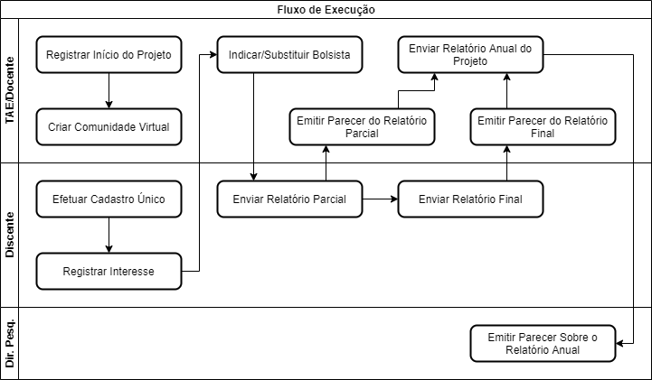

5.1. Registrar Início da Execução do Projeto
Após aprovação o coordenador do projeto precisa registrar o efetivo início do projeto.
- TAE: Módulo "Pesquisa", Aba "Operações", Item "Projetos de Pesquisa > Listar projetos que participo", Opção "Executar Projeto"
- Docente: Módulo "Portal do Docente", Menu "Pesquisa", Item "Projetos de Pesquisa > Listar Meus Projetos", Opção "Executar Projeto"

5.2. Criar a Comunidade Virtual do Projeto
Após início do projeto o coordenador do projeto pode criar uma comunidade virtual com os membros. Esta ficará disponível no módulo "Ambientes Virtuais".
- TAE: Módulo "Pesquisa", Aba "Operações", Item "Projetos de Pesquisa > Listar projetos que participo", Opção "Criar Comunidade Virtual com participantes do projeto"
- Docente: Módulo "Portal do Docente", Menu "Pesquisa", Item "Projetos de Pesquisa > Listar Meus Projetos", Opção "Criar Comunidade Virtual com participantes do projeto"

5.3. Discente Registra Interesse em um Plano de Trabalho (com Cota de Bolsa)
No caso de editais que utilizam recursos da Assistência Estudantil, após o projeto ser contemplado com cota de bolsas, os discentes poderão registrar interesse em um determinado plano de trabalho.
- Discente: Módulo "Portal do Discente", Menu "Auxílio", Item "Oportunidades de Bolsa"
- OBS.1: Caso o discente tenha aderido ao Cadastro Único do ano/período atual, ele poderá efetuar o registro de interesse.
- OBS.2: Caso o discente não tenha aderido ao Cadastro Único do ano/período atual, ele será encaminhado para o formulário do Cadastro Único e será necessário efetuar o preenchimento do formulário socioeconômico da mesma maneria como é realizada durante a solicitação de outros auxílios estudantis. Após conclusão do cadastro único, será necessário acessar a funcionalidade novamente, desta vez será possível registrar o interesse em algum plano de trabalho específico, pois o cadastro único já foi realizado.

5.4. Coordenador do Projeto Indica/Substitui Bolsista
Para cada plano de trabalho o coordenador do projeto poderá indicar ou substituir bolsistas.
- TAE: Módulo "Pesquisa", Aba "Operações", Item "Planos de Trabalho > Indicar/Substituir Bolsista"
- Docente: Módulo "Portal do Docente", Menu "Pesquisa", Item "Planos de Trabalho > Indicar/Substituir Bolsista", Opção "Indicar Bolsista"
- OBS.: No caso de editais que utilizam os recursos da Assistência Estudantil, para os planos de trabalho de bolsistas, somente poderão ser indicados após os discentes registrarem interesse através do "Portal do Discente".

5.5. Discente Envia o Relatório Parcial
De acordo com o calendário definido pela Diretoria de Pesquisa, o discente deverá submeter 1 (um) relatório parcial durante a execução do projeto.
- Discente: Módulo "Portal do Discente", Menu "Pesquisa", Item "Relatórios de Iniciação Científica > Relatórios Parciais > Enviar"

5.6. Coordenador Emite Parecer sobre o Relatório Parcial
O relatório parcial de cada discente precisa de um parecer do coordenador do projeto.
- TAE: Módulo "Pesquisa", Aba "Operações", Item "Relatórios de Iniciação Científica > Consultar/Emitir Parecer de Relatórios Parciais"
- Docente: Módulo "Portal do Docente", Menu "Pesquisa", Item "Relatórios de Iniciação Científica > Relatórios Parciais > Consultar/Emitir Parecer"

5.7. Discente Envia o Relatório Final
De acordo com o calendário definido pela Diretoria de Pesquisa, o discente deverá submeter 1 (um) relatório final.
- Discente: Módulo "Portal do Discente", Menu "Pesquisa", Item "Relatórios de Iniciação Científica > Relatórios Finais > Enviar"
- OBS.: Este somente pode ser enviado a partir de 180 (cento e oitenta) dias após o início da execução do projeto.

5.8. Coordenador Emite Parecer sobre o Relatório Final do Discente
O relatório final de cada discente precisa de um parecer do coordenador do projeto.
- TAE: Módulo "Pesquisa", Aba "Operações", Item "Relatórios de Iniciação Científica > Consultar/Emitir Parecer de Relatórios Finais"
- Docente: Módulo "Portal do Docente", Menu "Pesquisa", Item "Relatórios de Iniciação Científica > Relatórios Finais > Consultar/Emitir Parecer"

5.9. Enviar Relatório Anual do Projeto
O coordenador do projeto necessita enviar o relatório anual do projeto.
- TAE: Módulo "Pesquisa", Aba "Operações", Item "Relatórios Anuais de Projeto > Submeter"
- Docente: Módulo "Portal do Docente", Menu "Pesquisa", Item "Relatórios Anuais de Projeto > Submeter"

5.10. Diretoria de Pesquisa Emite Parecer sobre o Relatório Final do Projeto
A Diretoria de Pesquisa emite parecer sobre cada relatório anual enviado pelo coordenador do projeto.
- Dir. Pesq.: Módulo "Pesquisa", Aba "Relatórios", Item "Projetos de Pesquisa > Relatórios Finais"

